- Капитонова Д. А. – аспирант I года
Хореографическое искусство в условиях мировой культурной глобализации» (по спектаклю Акрама Хана «Жизель»)
Научный руководитель – к.и., доцент Меланьин А. А.

- Ткачева А. А. – аспирант ГИИ
Экзотика на балетной сцене XVIII века: постижение сквозь эстетику
Научный руководитель – док. иск., главный научный сотрудник Старикова Л. М.

- Бовт-Тищенко Ю. В. – ассистент-стажер II года
Contemporary dance в классификации С. Кван
Творческий руководитель – к.п.н., доцент Иванова С. А.

- Юркова Н. Н. - аспирант III года
Танцевальные фестивали басков
Научный руководитель – доктор философских наук, профессор Оленев С. М.

- Кишкина Г. А. - аспирант III года
Полихудожественный подход и творческое развитие детей в условиях организации дополнительного образования
Научный руководитель – к.п.н, профессор Алферов А. А.

Начало в 12:00
Конференц-зал (1 этаж)

Московская государственная академия хореографии
Отдел аспирантуры и ассистентуры-стажировки

XII Межвузовская научно-практическая конференция
«Актуальные вопросы образования в сфере культуры и искусства»

посвященная Году науки и технологий
в Российской Федерации

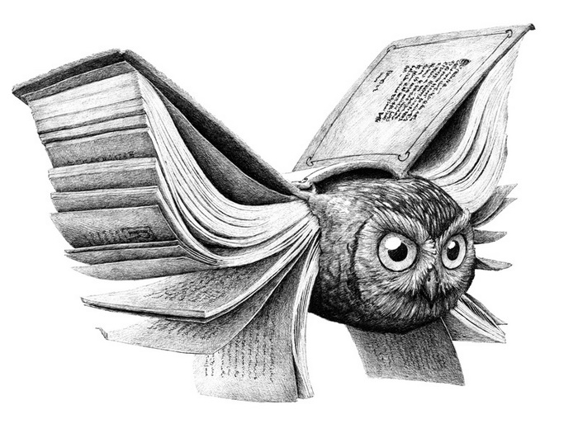

Cекция аспирантов

19 апреля 2021
Москва

Ведущий:

Литварь Нина Владимировна – кандидат искусствоведения, профессор, начальник отдела аспирантуры и ассистентуры-стажировки

Приглашенные эксперты:

Трубочкин Дмитрий Владимирович – док. иск., зав. сектором классического искусства Запада ГИИ, профессор каф. истории зарубежного театра ГИТИСа, проректор по научной работе ВШСИ, секретарь СТД РФ

Модестов Валерий Сергеевич – док. филол. наук, профессор, театральный критик, заслуженный работник культуры РФ, почетный работник печати России

Докладчики:

- Сафронов Е. П. – аспирант I года
Мотивация учащихся в дистанционном обучении
Научный руководитель – к.п.н, профессор Алферов А. А.

- Сыпало О. К. – аспирант II года
Особенности работы Ц. Пуни и Л. Минкуса с М. Петипа
Научный руководитель – к.и., профессор Белова Е. П.

- Пашкова Т. В. – выпускник аспирантуры 2020 года
Характерные танцы в балетах Александра Горского
Научный руководитель – к.и., профессор Пуртова Т. В.

- Доржиева Г. С. – аспирант ГИТИС
Истоки хореографического образования в Бурятии
Научный руководитель – к.и., профессор Лещинский А. А.

- Чистякова М. Н. – преподаватель МГАХ
Фольклор в ранней драматургии Вл. И. Немировича-Данченко

- Котенко Е. Ф. – ассистент-стажер I года
Влияние сценической практики на развитие творческих способностей учащихся в области хореографического искусства
Творческий руководитель – доцент, заслуженный деятель искусств РФ Куликова В. Н.

- Радченко С. И. – выпускник аспирантуры 2020 года
Методическое наследие итальянской балетной школы конца XIX - начала XX века: историческое значение и педагогический потенциал
Научный руководитель – доктор философских наук, профессор Оленев С. М.

КОФЕ-БРЕЙК

- Антоничева А. А. – ассистент-стажер II года
Практика ведения урока классического танца С. Н. Головкиной. (Педагогическое наследие МГАХ)
Творческий руководитель – старший преподаватель, заслуженная артистка РФ Пяткина И. М.

- Орехов С. А. – ассистент-стажер I года
Значение "средних прыжков" в уроке мужского классического танца
Творческий руководитель – профессор, народный артист РФ Анисимов В. В.

- Середкина Е. В. – аспирант III года
Специфика пальцевой техники Дж. Баланчина
Научный руководитель – к.и., доцент Меланьин А. А.

